Sur 2 séances : En salle informatique si elle est disponible, travail sur traitement de texte
D’après le tableau d’Edward Hopper, Nighthawks, 1942 qui a lui-même inspiré Philippe Besson dans son roman L’Arrière-saison, vous imaginerez l’histoire de la femme en rouge.

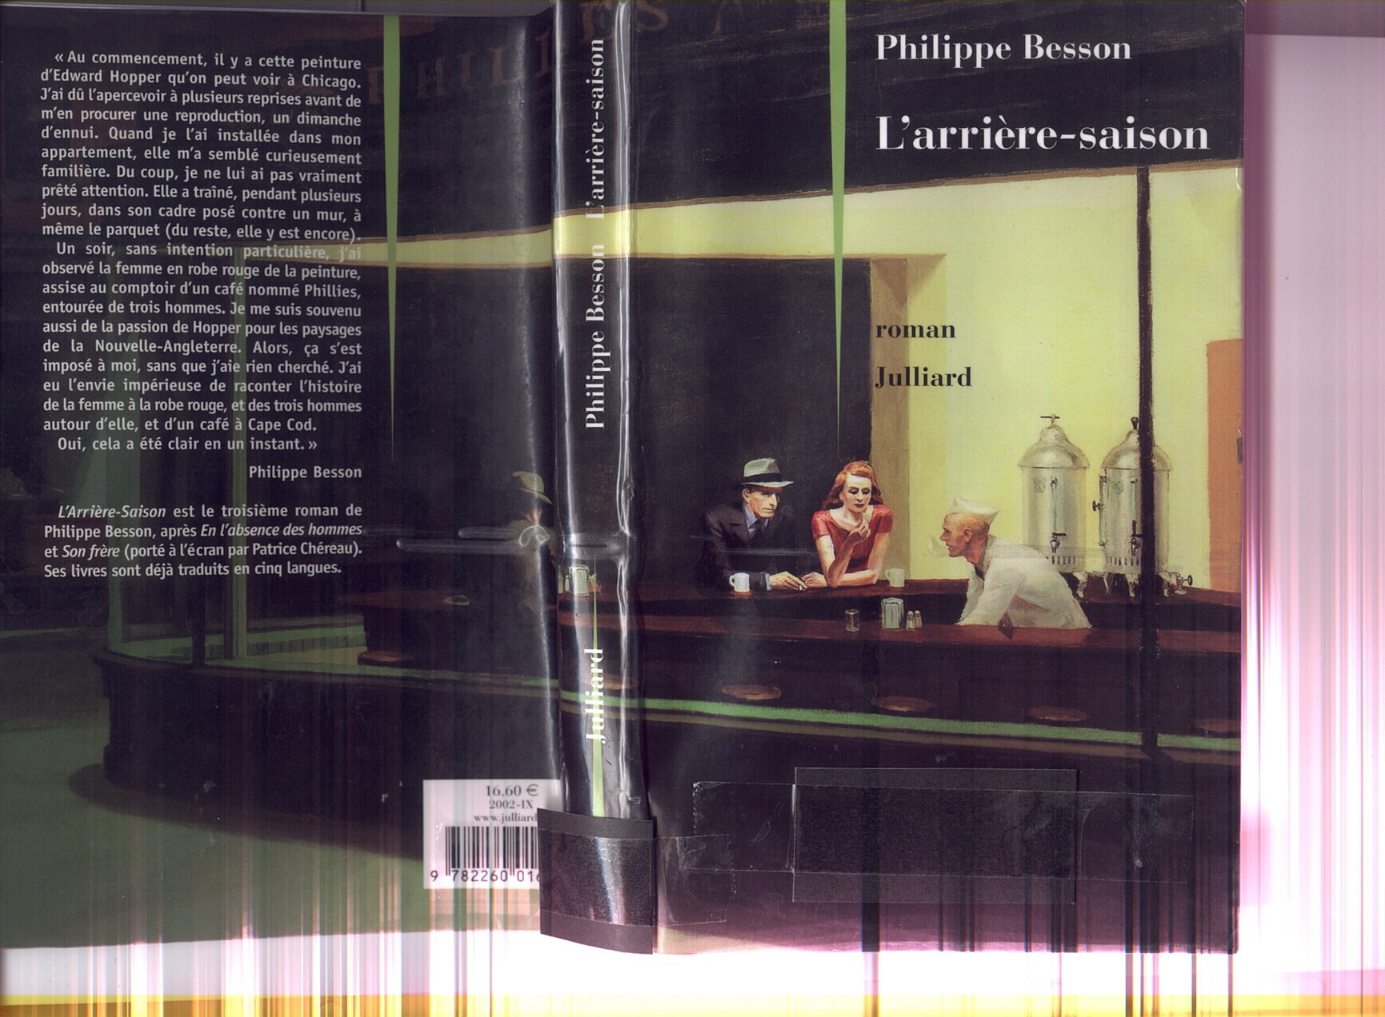



Même travail sur un autre tableau d’Edward Hopper Movie 1939

Début du roman de Philippe Besson, L’Arrière-saison 2002 A lire en fin de séquence
1.

Donc, au début, elle sourit.
C'est un sourire discret, presque imperceptible, de ceux qui se forment sur le visage parfois, sans qu'on le décide, qui surgissent sans qu'on les commande, qui ne semblent reliés à rien en particulier, qu'on ne saurait pas forcément expliquer.
Voilà : c'est un sourire de presque rien, qui pourrait être le signal du bonheur.

Ce contentement qui lui échappe, c'est peut-être juste parce qu'elle porte la robe rouge, à manches courtes, qu'elle affectionne, qui lui affine la taille, qui lui donne la silhouette qu'arboraient les femmes américaines des réclames, dans les années cinquante. Elle se sent bien dans cette robe, encore belle, encore désirable. Elle a le sentiment d'être légère, et qu'un homme, de préférence Norman, pourrait la prendre par les hanches et la soulever sans effort dans les airs. Elle aime se sentir légère : cela lui rappelle sa jeunesse. Non qu'elle soit vieille, trente-cinq ans dans quelques mois, mais on ne parle déjà plus d'elle comme d'une « jeune femme » et on s'adresse à elle d'un « madame » plutôt que d'un « mademoiselle » Elle n'en est pas chagrinée, non, elle admet que les années passent, que son corps s'est un peu alourdi dans ces endroits qu'on peut toutefois dissimuler grâce à des vêtements habilement choisis, et qu'elle seule connaît aussi bien. Elle voudrait juste retenir un peu, tant qu'elle s'en sent capable, ce temps qui file et demeurer une femme qui accroche quelques instants les regards.

Oui, le sourire, c'est peut-être simplement pour ça: être désirable, encore.

Pourtant, Ben ne l'a pas regardée lorsqu'elle est entrée. Ben ne la regarde plus depuis des années. Depuis quand au juste ? Il s'est habitué à elle au point de ne plus avoir à la regarder, estime-t-il. Il la connaît si bien : que verrait-il qu'il n'ait déjà vu ? Et puis, entre elle et lui, ce n'est pas une affaire de séduction, ça ne l'a jamais été du reste, c'est une affaire de connivence. Aucun d'eux ne prétendrait qu'ils sont amis mais ce sont au moins des connaissances, ils s'aiment bien, ils savent un peu de la vie de l'autre, ils ont des réflexes et des souvenirs en commun.
Incipits des élèves

Comme tous les lundis, tu es venu me voir. Tu t’assois au comptoir et je te sers un verre. Aujourd’hui tu es accompagnée d’un homme en costume avec un chapeau.
Tu as eu 38 ans il y a une semaine, seulement je te trouve toujours aussi jolie que le premier jour où je t’ai vu, il y a 10 ans de cela. À l’époque tu n’avais pas encore touché l’héritage de ta mère, celui qui t’a rendue si riche. Et même après cela tu n’as pas changé : tu continuais à venir me voir, à rire pour donner le sourire à ceux qui ne l’avait pas. Même ton travail tu l’as continué, juste pour le plaisir de l’écriture.
Aujourd’hui tu porte ta robe rouge que tu aimes tant et qui appartenait à ta grand-mère. Tu es si belle dedans ! Tes yeux brillent à chaque fois que tu la mets. Cela fait tellement plaisir à voir.
Mais là si tes yeux sont si brillants c’est à cause de cette bague que tu tiens entre tes doigts. J’espère que cet anneau te rendra heureuse …

Ça faisait dix minutes que tu la regardais fixement sans rien dire. Même le barman chauve avait arrêté de parler et il te regardait pensif.
Je viens de m’apercevoir que tu as mis ta robe rouge, une fois de plus ! Je n’ai cessé de te dire, depuis que je te connais (environ trois ans) qu’elle ne t’allait pas, mais tu t’obstines ! Tu es si butée ! Elle ne fait que ressortir tes formes disgracieuses. Un de tes parents te l’avait donnée après que tu aies reçu l’héritage je crois, je ne me souviens plus très bien de ce que tu m’avais raconté …
Combien de temps vas-tu rester silencieuse, dans ce café que tu aimes tant, je ne sais pourquoi, où l’on entend à présent les seuls bruits de cuillère contre la tasse de café du client à quelques mètres de nous qui lui aussi te regardait ?

Moi aussi je venais souvent ici c’est pour cela que je t’avais déjà vue, toi, la Dame-à-la-robe-rouge. Je ne te connais que très peu, seulement tu m’as toujours fait de grands sourires et dit « bonjour » lorsque je te voyais.
Là, avec cette bague dans la main, en face de Jack, le barman, dont le regard sincère te caresse de douceur, et à côté de l’homme froid avec un chapeau poussant quelques soupirs d’impatience, je pense que je ne comprendrai jamais pourquoi c’est vers l’homme au chapeau que tu t’es retourné pour dire « oui ».

Lallie Miralles

La femme rousse

Une soirée sombre, très glaciale. Une belle femme rousse traverse la rue pour aller chez Phillies, un café du coin où je me rende souvent… d'ailleurs j'y suis avec mon café chaud pour réchauffer mon corps tout froid mais ce n'est pas l'essentiel. Cette femme a attiré mon attention puisqu'elle a les bras nus… or ce froid est terrible. La première idée que j'ai eue c'est qu'elle vient d'un autre monde, une personne à part, mais avec sa personnalité bien à elle. Mon regard est figé, un frisson m’a traversé, une sensation bizarre, complètement déconnectée de la réalité. Elle entre dans le café avec une élégance affligeante, s'assoit au bar à côté de moi me sourit, et demande à Marc le serveur de lui servir un chocolat au lait avec des petits biscuits. Derrière nous il y a un homme très discret, très sombre, une apparence sinistre. Il me donne la chair de poule. Enfin je ne vais pas m'attarder sur lui. Marc entame la discussion, la femme reste discrète, ne se dévoile pas, mais d'un côté se dévoiler à deux hommes inconnus, c'est difficile. Un silence prend l'espace de la pièce. Soudain la femme rousse se lève, l'homme sinistre la suit. Dehors on entend un coup de feu. On sort, là la femme étalée par terre dans un bain de sang avec l'homme. Marc appelle les ambulances, les policiers.
Et là je peux vous dire que jamais je n'oublierai cette soirée.

Dupuis Sandra

Un sombre soir d'hiver, une élégante jeune rousse, vêtue d'une longue robe rouge, rencontra un inconnu très bel homme, qui l'invita à prendre un verre chez "Phillies ", un bar chic, comme on peut le deviner de la rue.
La jeune femme rousse, Clara, était suivie depuis quelques heures par un individu qu'elle n'avait pas réussi à semer. A peine avait-elle entamé la conversation avec François au bar qu'il fit irruption. Assez surpris de la voir accompagnée, il s'assit simplement un peu plus loin. Clara se dit :"Tiens, ils ont le même chapeau".
Le serveur sentait que quelque chose était bizarre, il alla prendre la commande, et, en payant, l'inconnu laissa apercevoir une arme dans la poche de sa veste, montra discrètement sa plaque de police, et lui fit signe de se taire. Clara, détendue se croyait tirée d'affaire, elle commençait à envisager de sortir du bar.
Quand elle prit congé de François, celui-ci sortit soudain une paires de menottes :"Piégée" pensa-t-elle, elle se retrouva encadrée de François et de l'autre policier qui s'était joint à eux, et qui lui dit: "C'est bien jolie, ma petite dame, de porter d'aussi belles tenues, mais encore faudrait-il penser à les régler vos achats, toutes les boutiques de la rue Verano, se sont unies pour porter plainte, je vous piste depuis un mois, déjà."

Sarah Castillejos

La dame en robe rouge.

C’est dans le bar Phillies, en Nouvelle Angleterre, qu’il y a deux jours, j’ai rencontré, ou plutôt, j’ai été abordée par cette femme en robe rouge.
Je sortais du travail, les affaires de la journée furent vraiment désagréables et pesantes. Des rentrées d’argent, mais beaucoup de pertes. Pour un rentier en bourse, c’est un peu normal.
Il était donc dix-neuf heures, la nuit commençait à tomber, et moi, j’essayais de me souler à en oublier ma perte gigantesque d’argent. Quand presque trois quarts d’heures après mon arrivée, dans ce bar, à ma gauche même, une femme, entièrement vêtue de rouge, vint me parler et me demander, sans se présenter, quelle était l’origine de ma détresse. Je lui dis ma raison, et elle, au lieu de s’évader à grand galop à la peur d’avoir abordé un homme ruiné, elle réengagea le contact et me demanda mon nom, je lui répondis et, lui renvoyai la question, elle me répondit d’un prénom doux.
Malheureusement, je ne sais pour quelle raison, elle dut partir, ne me laissant que son adresse postale et une date, de rendez vous m’a-t-elle dit.
Je dois la retrouver ce soir, je ne sais quoi lui dire.
Qui est cette jolie jeune femme en robe rouge ? Peut être, le saurais-je ce soir, qui sait ? ...

Dorian Roumi 2°9

